**ОПИСАНИЕ МЕСТОПОЛОЖЕНИЯ ГРАНИЦ**

**д. Бяково, Просницкое сельское поселение, Кирово-Чепецкий район,**

**Кировская область**

(наименование объекта, местоположение границ которого описано (далее - объект))

**Раздел 1**

|  |  |  |
| --- | --- | --- |
| **Сведения об объекте** | | |
| **№ п/п** | **Характеристики объекта** | **Описание характеристик** |
| **1** | **2** | **3** |
| 1. | Местоположение объекта | Кировская область, район Кирово- Чепецкий, сельское поселение Просницкое |
| 2. | Площадь объекта +/- величина  погрешности определения площади (Р +/- Дельта Р) | 357467 +/- 10462 м² |
| 3. | Иные характеристики объекта | - |
|  | | |

**Раздел 2**

|  |  |  |  |  |  |
| --- | --- | --- | --- | --- | --- |
| **Сведения о местоположении границ объекта** | | | | | |
| 1. Система координат МСК-43, зона 2 | | | | | |
| 2. Сведения о характерных точках границ объекта | | | | | |
| **Обозначение характерных точек границ** | **Координаты, м** | | **Метод определения координат характерной точки** | **Средняя квадратическая погрешность положения характерной точки (Мt), м** | **Описание обозначения точки на местности (при наличии)** |
| **X** | **Y** |
| **1** | **2** | **3** | **4** | **5** | **6** |
| 1 | 573330.64 | 2226546.50 | Аналитический  метод | 5 | - |
| 2 | 573373.47 | 2226530.62 | Аналитический  метод | 5 | - |
| 3 | 573380.78 | 2226513.52 | Аналитический  метод | 5 | - |
| 4 | 573396.51 | 2226500.62 | Аналитический метод | 5 | - |
| 5 | 573396.76 | 2226463.97 | Аналитический метод | 5 | - |
| 6 | 573391.83 | 2226457.71 | Аналитический метод | 5 | - |
| 7 | 573349.12 | 2226451.37 | Аналитический метод | 5 | - |
| 8 | 573311.40 | 2226444.96 | Аналитический метод | 5 | - |
| 9 | 573305.67 | 2226485.66 | Аналитический метод | 5 | - |
| 10 | 573277.19 | 2226490.23 | Аналитический метод | 5 | - |
| 11 | 573260.84 | 2226491.07 | Аналитический метод | 5 | - |
| 12 | 573249.71 | 2226486.11 | Аналитический  метод | 5 | - |
| 13 | 573245.60 | 2226474.96 | Аналитический  метод | 5 | - |
| 14 | 573263.72 | 2226394.80 | Аналитический  метод | 5 | - |
| 15 | 573232.92 | 2226386.40 | Аналитический  метод | 5 | - |
| 16 | 573250.28 | 2226337.92 | Аналитический  метод | 5 | - |
| 17 | 573262.71 | 2226332.58 | Аналитический  метод | 5 | - |
| 18 | 573263.02 | 2226326.18 | Аналитический  метод | 5 | - |
| 19 | 573262.52 | 2226317.70 | Аналитический  метод | 5 | - |
| 20 | 573259.60 | 2226315.80 | Аналитический  метод | 5 | - |
| 21 | 573233.90 | 2226301.50 | Аналитический  метод | 5 | - |
| 22 | 573260.34 | 2226261.46 | Аналитический метод | 5 | - |
|  | | | | | |
| 2. Сведения о характерных точках границ объекта | | | | | |

|  |  |  |  |  |  |
| --- | --- | --- | --- | --- | --- |
| **Обозначение характерных точек границ** | **Координаты, м** | | **Метод определения координат характерной точки** | **Средняя квадратическая погрешность положения характерной точки (Мt), м** | **Описание обозначения точки на местности (при наличии)** |
| **X** | **Y** |
| **1** | **2** | **3** | **4** | **5** | **6** |
| 23 | 573264.15 | 2226262.70 | Аналитический метод | 5 | - |
| 24 | 573293.70 | 2226218.99 | Аналитический метод | 5 | - |
| 25 | 573299.30 | 2226210.74 | Аналитический метод | 5 | - |
| 26 | 573305.67 | 2226199.22 | Аналитический метод | 5 | - |
| 27 | 573291.24 | 2226190.59 | Аналитический метод | 5 | - |
| 28 | 573211.19 | 2226083.40 | Аналитический метод | 5 | - |
| 29 | 573194.84 | 2226054.47 | Аналитический метод | 5 | - |
| 30 | 573114.78 | 2225964.16 | Аналитический метод | 5 | - |
| 31 | 573097.61 | 2225972.55 | Аналитический метод | 5 | - |
| 32 | 573107.78 | 2226002.46 | Аналитический метод | 5 | - |
| 33 | 573077.18 | 2226019.10 | Аналитический метод | 5 | - |
| 34 | 573082.10 | 2226033.10 | Аналитический  метод | 5 | - |
| 35 | 573082.80 | 2226035.20 | Аналитический  метод | 5 | - |
| 36 | 573089.80 | 2226054.10 | Аналитический  метод | 5 | - |
| 37 | 573091.18 | 2226060.20 | Аналитический  метод | 5 | - |
| 38 | 573050.98 | 2226073.71 | Аналитический  метод | 5 | - |
| 39 | 573052.72 | 2226078.59 | Аналитический  метод | 5 | - |
| 40 | 573034.90 | 2226087.00 | Аналитический  метод | 5 | - |
| 41 | 573015.50 | 2226051.20 | Аналитический  метод | 5 | - |
| 42 | 572996.80 | 2226062.10 | Аналитический  метод | 5 | - |
| 43 | 572978.61 | 2226072.80 | Аналитический  метод | 5 | - |
| 44 | 572959.19 | 2226085.77 | Аналитический  метод | 5 | - |
| 45 | 572926.10 | 2226104.78 | Аналитический  метод | 5 | - |
| 46 | 572886.82 | 2226118.22 | Аналитический  метод | 5 | - |
| 47 | 572859.78 | 2226125.39 | Аналитический  метод | 5 | - |
|  | | | | | |
| 2. Сведения о характерных точках границ объекта | | | | | |

|  |  |  |  |  |  |
| --- | --- | --- | --- | --- | --- |
| **Обозначение характерных точек границ** | **Координаты, м** | | **Метод определения координат характерной точки** | **Средняя квадратическая погрешность положения характерной точки (Мt), м** | **Описание обозначения точки на местности (при наличии)** |
| **X** | **Y** |
| **1** | **2** | **3** | **4** | **5** | **6** |
| 48 | 572845.12 | 2226127.91 | Аналитический метод | 5 | - |
| 49 | 572824.38 | 2226136.00 | Аналитический  метод | 5 | - |
| 50 | 572802.41 | 2226148.22 | Аналитический  метод | 5 | - |
| 51 | 572790.98 | 2226156.30 | Аналитический  метод | 5 | - |
| 52 | 572782.92 | 2226160.89 | Аналитический  метод | 5 | - |
| 53 | 572786.24 | 2226151.42 | Аналитический  метод | 5 | - |
| 54 | 572826.51 | 2226094.47 | Аналитический метод | 5 | - |
| 55 | 572836.62 | 2226078.14 | Аналитический метод | 5 | - |
| 56 | 572846.80 | 2226061.49 | Аналитический метод | 5 | - |
| 57 | 572861.24 | 2226042.16 | Аналитический метод | 5 | - |
| 58 | 572891.50 | 2226012.45 | Аналитический метод | 5 | - |
| 59 | 572912.43 | 2225990.19 | Аналитический метод | 5 | - |
| 60 | 572943.08 | 2225959.58 | Аналитический метод | 5 | - |
| 61 | 573008.70 | 2225897.13 | Аналитический метод | 5 | - |
| 62 | 573023.63 | 2225913.00 | Аналитический метод | 5 | - |
| 63 | 573057.14 | 2225883.44 | Аналитический метод | 5 | - |
| 64 | 573059.36 | 2225880.89 | Аналитический метод | 5 | - |
| 65 | 573069.36 | 2225869.43 | Аналитический  метод | 5 | - |
| 66 | 573082.48 | 2225855.97 | Аналитический  метод | 5 | - |
| 67 | 573089.14 | 2225849.73 | Аналитический  метод | 5 | - |
| 68 | 573107.80 | 2225832.82 | Аналитический  метод | 5 | - |
| 69 | 573111.23 | 2225827.89 | Аналитический  метод | 5 | - |
| 70 | 572977.12 | 2225665.98 | Аналитический  метод | 5 | - |
| 71 | 572986.50 | 2225652.44 | Аналитический  метод | 5 | - |
| 72 | 573033.77 | 2225597.42 | Аналитический  метод | 5 | - |
|  | | | | | |
| 2. Сведения о характерных точках границ объекта | | | | | |

|  |  |  |  |  |  |
| --- | --- | --- | --- | --- | --- |
| **Обозначение характерных точек границ** | **Координаты, м** | | **Метод определения координат характерной точки** | **Средняя квадратическая погрешность положения характерной точки (Мt), м** | **Описание обозначения точки на местности (при наличии)** |
| **X** | **Y** |
| **1** | **2** | **3** | **4** | **5** | **6** |
| 73 | 573052.29 | 2225578.24 | Аналитический метод | 5 | - |
| 74 | 573072.52 | 2225604.66 | Аналитический  метод | 5 | - |
| 75 | 573080.34 | 2225597.00 | Аналитический  метод | 5 | - |
| 76 | 573139.56 | 2225548.47 | Аналитический  метод | 5 | - |
| 77 | 573157.16 | 2225567.62 | Аналитический  метод | 5 | - |
| 78 | 573174.80 | 2225587.20 | Аналитический  метод | 5 | - |
| 79 | 573192.65 | 2225606.48 | Аналитический  метод | 5 | - |
| 80 | 573210.54 | 2225625.74 | Аналитический  метод | 5 | - |
| 81 | 573227.69 | 2225644.73 | Аналитический  метод | 5 | - |
| 82 | 573245.55 | 2225663.48 | Аналитический  метод | 5 | - |
| 83 | 573262.90 | 2225682.84 | Аналитический  метод | 5 | - |
| 84 | 573280.65 | 2225702.22 | Аналитический метод | 5 | - |
| 85 | 573298.42 | 2225721.30 | Аналитический метод | 5 | - |
| 86 | 573315.92 | 2225740.42 | Аналитический метод | 5 | - |
| 87 | 574016.99 | 2226204.99 | Аналитический метод | 5 | - |
| 88 | 573957.02 | 2226269.87 | Аналитический метод | 5 | - |
| 89 | 573888.11 | 2226322.01 | Аналитический метод | 5 | - |
| 90 | 573881.91 | 2226328.70 | Аналитический  метод | 5 | - |
| 91 | 573832.52 | 2226323.80 | Аналитический  метод | 5 | - |
| 92 | 573792.50 | 2226255.33 | Аналитический  метод | 5 | - |
| 93 | 573742.23 | 2226210.05 | Аналитический  метод | 5 | - |
| 94 | 573681.17 | 2226170.58 | Аналитический  метод | 5 | - |
| 95 | 573590.38 | 2226080.50 | Аналитический  метод | 5 | - |
| 96 | 573562.60 | 2226061.65 | Аналитический  метод | 5 | - |
| 97 | 573528.88 | 2226045.92 | Аналитический  метод | 5 | - |
|  | | | | | |
| 2. Сведения о характерных точках границ объекта | | | | | |

|  |  |  |  |  |  |
| --- | --- | --- | --- | --- | --- |
| **Обозначение характерных точек границ** | **Координаты, м** | | **Метод определения координат характерной точки** | **Средняя квадратическая погрешность положения характерной точки (Мt), м** | **Описание обозначения точки на местности (при наличии)** |
| **X** | **Y** |
| **1** | **2** | **3** | **4** | **5** | **6** |
| 98 | 573450.52 | 2226026.91 | Аналитический метод | 5 | - |
| 99 | 573321.71 | 2225954.69 | Аналитический  метод | 5 | - |
| 100 | 573329.82 | 2226009.81 | Аналитический  метод | 5 | - |
| 101 | 573339.00 | 2226026.91 | Аналитический  метод | 5 | - |
| 102 | 573363.92 | 2226056.99 | Аналитический  метод | 5 | - |
| 103 | 573401.19 | 2226089.67 | Аналитический метод | 5 | - |
| 104 | 573452.45 | 2226144.10 | Аналитический метод | 5 | - |
| 105 | 573479.80 | 2226248.31 | Аналитический метод | 5 | - |
| 106 | 573491.10 | 2226297.70 | Аналитический метод | 5 | - |
| 107 | 573508.08 | 2226331.82 | Аналитический метод | 5 | - |
| 108 | 573535.50 | 2226369.23 | Аналитический метод | 5 | - |
| 109 | 573515.02 | 2226376.64 | Аналитический  метод | 5 | - |
| 110 | 573482.49 | 2226387.78 | Аналитический  метод | 5 | - |
| 111 | 573476.37 | 2226391.52 | Аналитический  метод | 5 | - |
| 112 | 573460.19 | 2226402.14 | Аналитический  метод | 5 | - |
| 113 | 573450.40 | 2226415.56 | Аналитический  метод | 5 | - |
| 114 | 573435.10 | 2226438.77 | Аналитический  метод | 5 | - |
| 115 | 573405.81 | 2226509.01 | Аналитический  метод | 5 | - |
| 116 | 573402.12 | 2226528.48 | Аналитический  метод | 5 | - |
| 117 | 573404.38 | 2226553.22 | Аналитический  метод | 5 | - |
| 118 | 573410.87 | 2226568.02 | Аналитический  метод | 5 | - |
| 119 | 573409.62 | 2226577.79 | Аналитический  метод | 5 | - |
| 120 | 573368.48 | 2226615.44 | Аналитический  метод | 5 | - |
| 1 | 573330.64 | 2226546.50 | Аналитический  метод | 5 | - |
|  | | | | | |
| 3. Сведения о характерных точках части (частей) границы объекта | | | | | |

|  |  |  |  |  |  |
| --- | --- | --- | --- | --- | --- |
| **Обозначение характерных точек части границы** | **Координаты, м** | | **Метод определения координат характерной точки** | **Средняя квадратическая погрешность положения характерной точки (Мt), м** | **Описание обозначения точки на местности (при наличии)** |
| **X** | **Y** |
| **1** | **2** | **3** | **4** | **5** | **6** |
| - | - | - | - | - | - |
|  | | | | | |

**Раздел 3**

|  |  |  |  |  |  |  |  |
| --- | --- | --- | --- | --- | --- | --- | --- |
| **Сведения о местоположении измененных (уточненных) границ объекта** | | | | | | | |
| 1. Система координат - | | | | | | | |
| 2. Сведения о характерных точках границ объекта | | | | | | | |
| **Обозначение характерных точек границ** | **Существующие координаты, м** | | **Измененные (уточненные) координаты, м** | | **Метод определения координат характерной точки** | **Средняя квадратическая погрешность положения характерной точки (Мt), м** | **Описание обозначения точки на местности (при наличии)** |
| **X** | **Y** | **X** | **Y** |
| **1** | **2** | **3** | **4** | **5** | **6** | **7** | **8** |
| - | - | - | - | - | - | - |  |
| 3. Сведения о характерных точках части (частей) границы объекта | | | | | | | |
| **Обозначение характерных точек части границы** | **Существующие координаты, м** | | **Измененные (уточненные) координаты, м** | | **Метод определения координат характерной точки** | **Средняя квадратическая погрешность положения характерной точки (Мt), м** | **Описание обозначения точки на местности (при наличии)** |
| **X** | **Y** | **X** | **Y** |
| **1** | **2** | **3** | **4** | **5** | **6** | **7 8** | |
| - | - | - | - | - | - | - |  |
|  | | | | | | | |

**Раздел 4**

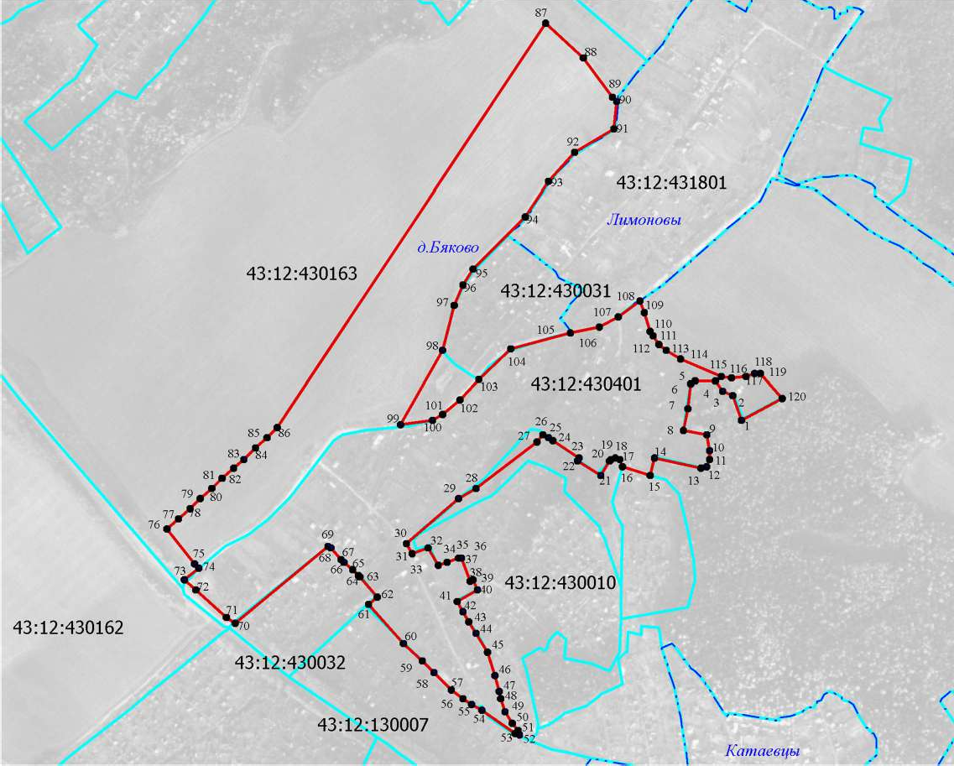

**План границ объекта**

Масштаб 1: 9500

Используемые условные знаки и обозначения:

вновь образованная часть границы зоны, сведения о которой достаточны для определения её местоположения; граница смежного населенного пункта;

граница кадастрового квартала;

1 обозначение характерной точки границы, сведения о которой позволяют однозначно определить ее местоположение на местности;

Подпись Дата "_05 " 07 2023_г.

**ТЕКСТОВОЕ ОПИСАНИЕ**

**местоположения границ населенных пунктов, территориальных зон**

|  |  |  |
| --- | --- | --- |
| **Прохождение границы** | | **Описание прохождения границы** |
| **от точки** | **до точки** |
| **1** | **2** | **3** |
| - | - | - |
|  | | |